附件3

培训地址路线图

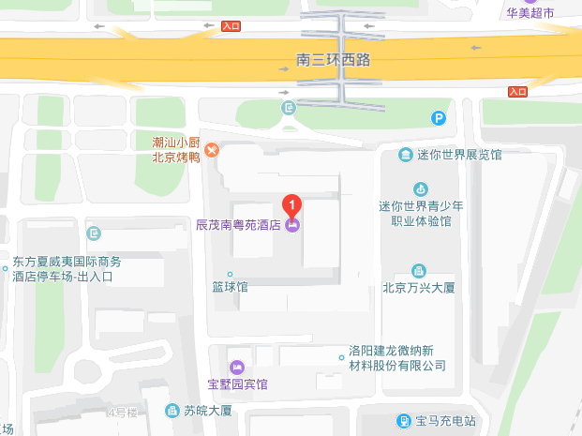

北京辰茂南粤苑酒店地址：丰台区南三环西路86号，玉泉营立交桥西南侧 电话：(010)58053333

乘车路线：

1、首都机场：T3航站楼乘坐地铁机场线至三元桥站下车，换乘地铁10号线至纪家庙站下车（B口出），往东北方向步行950米即到南粤苑酒店。

2、西客站：西站南广场乘坐820路或968路公交车，至玉泉营桥西站下车，步行290米即到南粤苑酒店。

3、北京站：乘坐地铁2号线至宣武门站，换乘地铁4号大兴线（天宫院方向）至角门西站下车，换乘地铁10号线，至纪家庙站下车（B口出），往东北方向步行950米即到南粤苑酒店。

